КОБРЫНСКІ РАЁННЫ ВЫКАНАЎЧЫ КАМІТЭТ  АДДЗЕЛ  ЖЫЛЛЕВА-КАМУНАЛЬНАЙ ГАСПАДАРКІ  вул. Суворава, 25  225306 г. Кобрын тэл. 2-29-65 | КОБРИНСКИЙ РАЙОННЫЙ ИСПОЛНИТЕЛЬНЫЙ КОМИТЕТ  ОТДЕЛ  ЖИЛИЩНО-КОММУНАЛЬНОГО ХОЗЯЙСТВА  ул. Суворова, 25  225306 г. Кобрин тел. 2-29-65

25.06.2025 № 12-76/
Редакция газеты
«Кобринский вестник»

О размещении информации

Просим разместить сведения о жилых домах, подлежащих включению в реестр пустующих домов Кобринского района, в ближайшем выпуске газеты.

Приложение: на 7 л. в 1 экз.

Начальник
отдела жилищно-коммунального
хозяйства райисполкома Е.В.Савчук

СОГЛАСОВАНО

Отдел идеологической работы
и по делам молодежи

______________/________________

12.Колядич 3 15 05

ИНФОРМАЦИЯ
о жилых домах, подлежащих включению в реестр пустующих домов Кобринского района

В целях сокращения количества пустующих домов, дальнейшего наведения порядка на земле и благоустройства территорий населенных пунктов Кобринского района создана комиссия по обследованию состояния жилых домов, расположенных на территории района (решение Кобринского райисполкома 15.10.2021 г. № 2242).
Выявленные в ходе обследования пустующие дома, по которым от правообладателей не поступило уведомление о намерении использовать такой дом для проживания, включаются в реестр пустующих домов.
После занесения указанных жилых домов в реестр пустующих домов Кобринским райисполкомом подаются исковые заявления в суд о признании домов бесхозяйными и передачи их в собственность административно-территориальной единицы по месту его нахождения, а также об изъятии земельного участка, на котором расположен этот дом (если земельный участок принадлежит гражданину на праве собственности).
Кобринский райисполком просит всех заинтересованных лиц в двухмесячный срок со дня опубликования извещения направить уведомление о намерении использовать пустующий дом для проживания в сельский исполнительный комитет по месту нахождения жилого дома или в Кобринский райисполком, по адресу: г. Кобрин, ул. Суворова, д. 25, каб. 310. Контактный телефон – 31505.
Выявленные комиссией 20 июня 2025 г. жилые дома, соответствующие критериям пустующих в отношении которых составлены АКТЫ осмотра и которые подлежат включению в реестр пустующих домов:

 | Дивинский с/с  аг. Дивин, ул. Советская, д. 146 | нет данных  0,29 га | 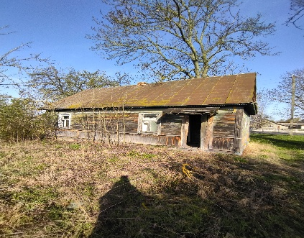
 | Дивинский с/с  аг. Дивин, пер. Бригадный, д. 13 | 1964 г. п.  48 кв. м.  0,31 га | 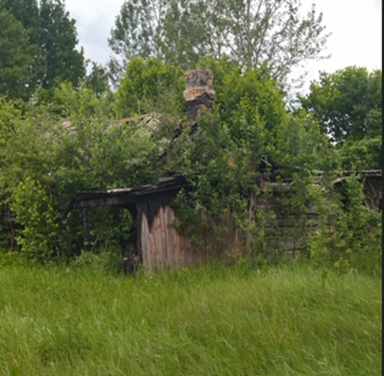
 | Дивинский с/с  аг. Дивин, ул. Советская, д. 269 | нет данных  0,2423 га | 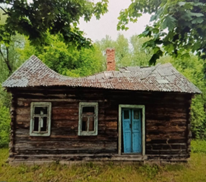
 | Киселевецкий с/с  д. Гирск, ул.Гагарина, д. 11 | 1960 г. п.  28 кв. м.  0,37 га | 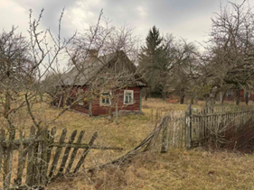
 | Городецкий с/с  д. Рудец Малый, ул. Лесная, д. б/н (напротив автобусной остановки) | 1923 г. п.  28 кв. м.  0,22 га | 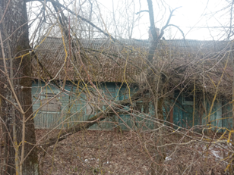
 | Городецкий с/с  д. Рудец Малый, ул. Лесная, д. б/н (напротив автобусной остановки) | 1946 г. р.  42 кв. м.  0,09 га | 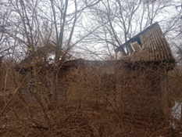
 | Хидринский с/с  д. Корчицы, ул. Победы, д. 17 | 1918 г. п.  55 кв. м.  0,31 га | 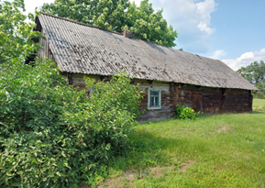
 | Дивинский с/с  д. Борисовка, ул. Советская, д. 3 | 1989 год регистрации  48,3 кв. м.  0,12 га | 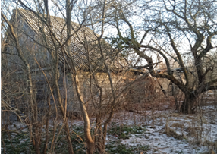
 | Дивинский с/с  д. Руховичи, ул. Матросова,д . 13 | 1998 год регистрации  52,3 кв. м  0,15 га | 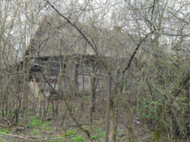
 | Дивинский с/с  д. Перелесье, ул. Советская, д. 2 | нет данных  0,15 га | 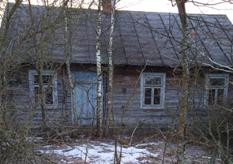
 | Дивинский с/с  аг. Оса, пер. Тракторный, д. 7 | 1947 г. п.  50 кв. м.  0,1535 га | 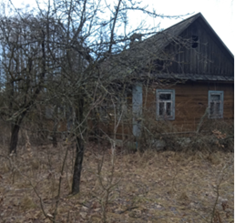
 | Дивинский с/с  д. Клетыще, ул. Первомайская, д. 10 | нет данных  45 кв. м.  0,21 га | 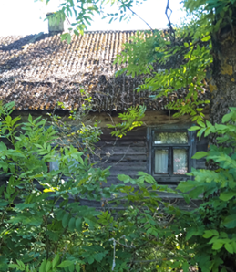
 | Дивинский с/с  аг. Дивин, ул. Советская, д. 150 | 1946 г. п.  42 кв. м.  0,25 га | 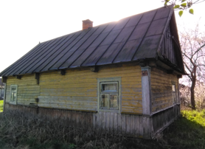
 | Дивинский с/с  д. Леликово,  ул. Первомайская, д. 26 | нет данных  40 кв. м.  0,20 га | 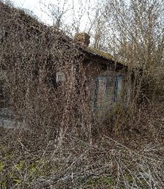
 | Тевельский с/с  д. Завершье, ул. Советская, д. 52 | 1950 г. п.  69,5 кв. м.  0,25 га | 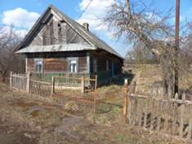
 | Тевельский с/с  д. Ластовки, ул. Центральная, д. 38 | 1920 г. п.  36 кв. м.  0,24 га | 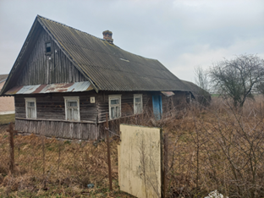
 | Тевельский с/с  д. Заужовье, ул. Заужовская,д. 44 | 2023 год регистрации  48.6 кв. м.  0,1649 га | 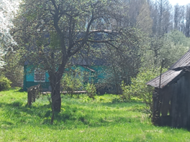
 | Тевельский с/с  д. Ластовки, ул. Центральная, д. 56 | 1915 г. п.  45 кв. м.  0,25 га | 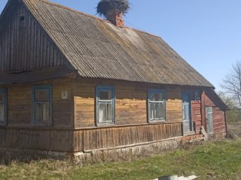
 | Тевельский с/с  д. Ластовки, ул. Центральная, д. 48 | 1920 г. п.  20 кв. м.  0,40 га | 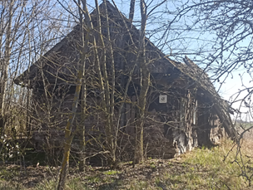
 | Тевельсвкий с/с  д. Ластовки, ул. Центральная,д. 6 | 1993 год рег.  31,6 кв. м.  0,2118 га | 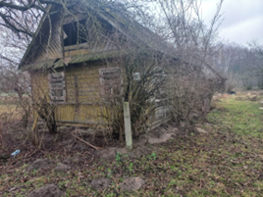
 | Тевельский с/с  д. Залесье, ул. Рынковская, 11 (4) | 1995 г. п.  59,6 кв. м.  0,1547 га | 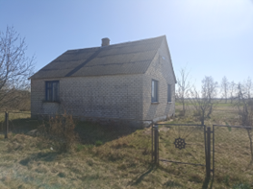
 | Тевельский с/с  д. Тевли, ул. Трудовая, д. 14 | 1994 г. п.  100,4 кв. м.  0,15 га | 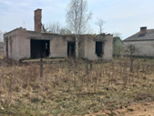
 | Тевельский с/с  д. Тевли, ул. Кобринская, д. 50 | 1924 г. п.  54.1 кв. м.  0,25 га | 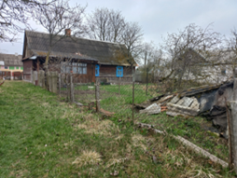
 | Тевельский с/с  д. Тевли, ул. Кобринская, д. 21 | нет данных  40 кв. м.  0,15 га | 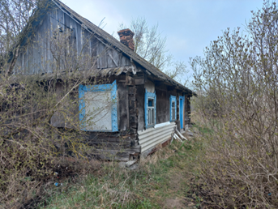
 | Хидринский с/с  д. Корчицы, ул. Советская, д. 10 | 1951 г. п.  52 кв. м.  0,58 га | 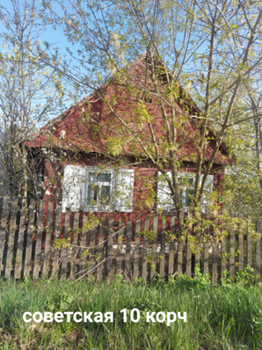
 | Тевельский с/с  д. Глинянки, ул. Новая, д. 2 А | 1993 г. п.  56 кв. м.  01477 | 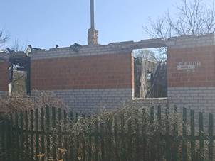
 | Тевельский с/с,  аг. Стригово, пер. Пушкина, д. 8 | 1938 г. п.  43,6 кв. м.  0,1189 га | 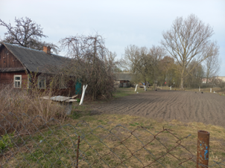
 | Тевельский с/с,  аг. Стригово, пер. Восточный, д. 9 | 1957 г. п.  55 кв. м.  0,48 га | 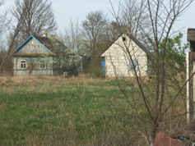
 | Тевельский с/с,  д. Девятки, ул. Первомайская, д. 29 | 2005 год регистрации  39,3 кв. м.  0,2456 га | 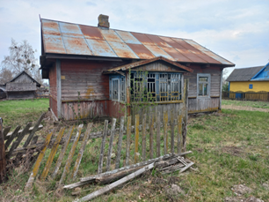
 | Тевельский с/с,  д. Девятки, ул. Кобринская, д. 2 | 1950 г. п.  34,3 кв. м.  0,2498 га | 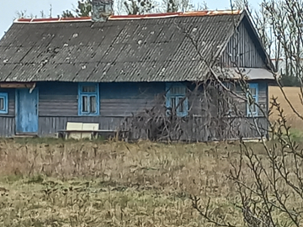
 | Тевельский с/с,  д. Клещи, ул. Центральная, д. 22 | 2015 год регистрации  45,3 кв. м.  0,25 га | 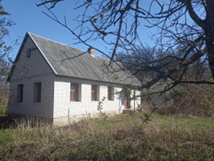
 | г. Кобрин,  ул. Пролетарская, д. 161, кв. 3 | 1995 год регистрации  32.3 кв. м.  0,0375 га | 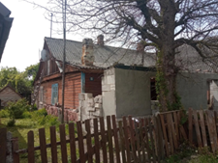
 | г. Кобрин, ул. 9 мая, д. 81 | 2022 год регистрации  144,7 кв. м.  0,583 га | 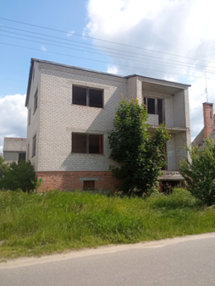
 | г. Кобрин, ул. Пролетарская, д. 167 | 1992 год регистрации  67,7 кв. м.  0,10 га | 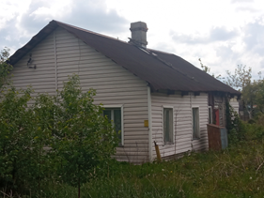
 | г. Кобрин, ул. Фрунзе,  д. 51а, кв. 5 | 1997 год регистрации  18,7 кв. м.  0,0152 га | 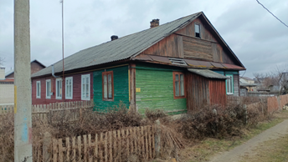
 | г. Кобрин, ул. Заслонова, д. 17А | 1990 год регистрации  24,5 кв. м.  0,10 га | 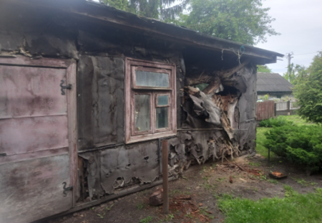
 | Дивинский с/с,  аг. Дивин,  ул. Новая, д. 40 | 1960 г. п.  40 кв. м.  0,33 га | 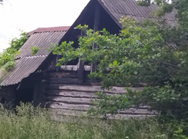
 | Дивинский с/с,  аг. Дивин, ул. Новая, д. 39 | нет данных  48 кв. м.  0,25 га | 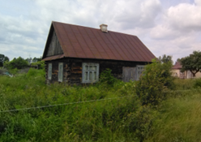
 | Дивинский с/с,  аг. Дивин, ул. Новая, д. 42 | 1936 г. п.  32 кв. м.  0,28 га | 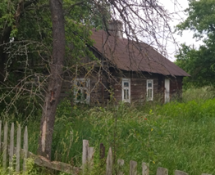
 | Дивинский с/с  аг. Дивин, ул. Спортивная, д. 75 | нет данных  40 кв. м.  0,2374 | 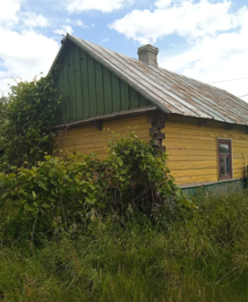
 | Дивинский с/с,  аг. Дивин, пер Бригадный, д. 3 | 1968 г. п.  62 кв. м.  0,32 га | 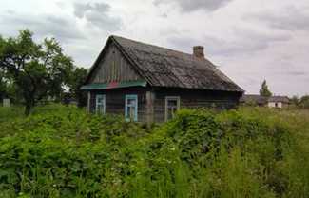
 | Дивинский с/с,  аг. Дивин, ул. Советская, д. 268 | 1968 г. п.  48 кв. м.  0,23 га | 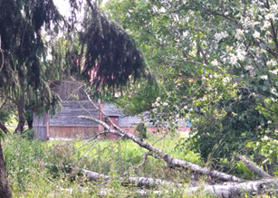
 | Дивинский с/с  аг. Оса, ул. Сеткова, д. 6 | 1960 г. п.  42 кв. м.  0,31 га | 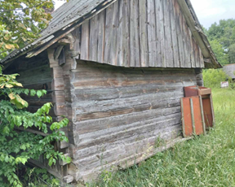
 | Киселевецкий с/с  д. Болота,  ул. Коммунистическая, д. 7 | 1951 г. п.  52 кв. м.  0,25 га | 